Jmeter学习概要

Jmeter简介
Apache Jmeter是一个100%的纯java桌面应用，用于压力测试和性能测试。Jmeter最早是为了测试Tomcat的前身JServ的执行效率而诞生的，主要是针对web的压力和性能测试，但后来扩展到其他测试领域。从下面的图中我们可以看到：Jmeter可以用于测试FTP、HTTP、RPC、JUNIT、JMS、LDAP、WebService(Soap) Request以及Mail和JDBC(数据库压力测试)
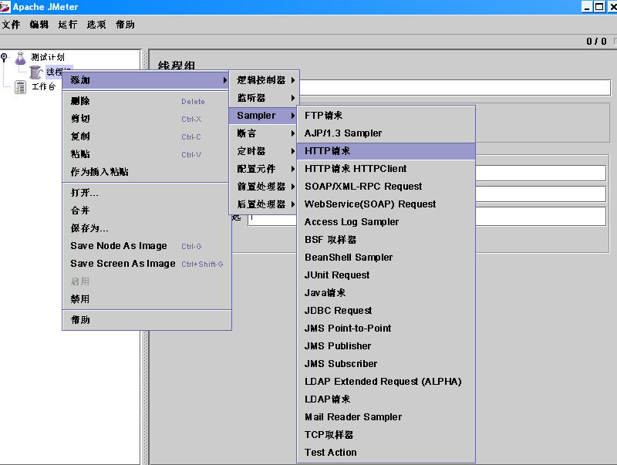
另外，JMeter能够对应用程序做衰退测试，通过创建带有断言的脚本来验证你的程序返回了你期望的结果。为了最大限度的灵活性，JMeter允许使用正则表达式创建断言。在知道如何具体使用之前，先说一下JMeter 的主要测试组件：
1. 测试计划是使用 JMeter 进行测试的起点，它是其它 JMeter 测试元件的容器。
2. 线程组代表一定数量的并发用户，它可以用来模拟并发用户发送请求。实际的请求内容在Sampler中定义，它被线程组包含。
3. 监听器负责收集测试结果，同时也被告知了结果显示的方式。
4. 逻辑控制器可以自定义JMeter发送请求的行为逻辑，它与Sampler结合使用可以模拟复杂的请求序列。
5. 断言可以用来判断请求响应的结果是否如用户所期望的。它可以用来隔离问题域，即在确保功能正确的前提下执行压力测试。这个限制对于有效的测试是非常有用的。
6. 配置元件维护Sampler需要的配置信息，并根据实际的需要会修改请求的内容。
7. 前置处理器和后置处理器负责在生成请求之前和之后完成工作。前置处理器常常用来修改请求的设置，后置处理器则常常用来处理响应的数据。
8. 定时器负责定义请求之间的延迟间隔。
好了，简单介绍就到这里！下面是一些有关Jmeter的学习文档和资料的网站
Jmeter官方网站：http://jakarta.apache.org/jmeter/
Jmeter中文网站（目前只是部分翻译）：http://www.bonoy.com/jmeter/

Jmeter的安装与配置
  - JMeter 的安装
JMeter 的安装非常简单，从官方网站上下载，解压之后即可使用。运行命令在%JMETER_HOME%/bin 下，对于 Windows 用户来说，命令是 jmeter.bat（同时会启动一个dos窗口显示一些日志信息）和jmeterw.cmd，建议从jmeter.bat启动要更好些，因为在Jmeter运行的过程中可以在dos窗口看到一些错误日志信息。运行前请检查JMeter 的文档，查看是否具备相关的运行条件。对于最新版（即2.2），需要JDK的版本要求是JDK 1.4.2。
  - Jmeter的配置
Jmeter的主要配置文件jmeter.properties，需要根据不同的测试目的对配置文件做不同的设置。
1. #language=de Jmeter启动后窗口中所使用的语言，默认情况下该行是被注释掉的，因为在Jmeter启动的时候会根据操作系统的语言设置自行设定。对windows中文操作系统来说在Jmeter启动后就是中文界面，如果你想设定为其他语言，将该行注释去掉，在等号后面设定你想设定的语言。
2. xml.parser=org.apache.xerces.parsers.SAXParser xml文件解析器的设定，这个是Jmeter默认的，解析所需要的jar包在%JMETER_HOME%\lib下，你可以设置为你熟悉的xml文件解析方式，当然首先你要将所需要的jar包拷贝到%JMETER_HOME%\lib目录下。
3. SSL configuration 对于数字化校园项目来说，由于使用了数字安全证书，所以在对软件进行测试前，必须设置此项（下面所指定的java类在%JAVA_HOME%\jre\lib\jsse.jar内，如果你使用的jdk为1.4.2，那设置好环境变量就可以了，将%JAVA_HOME%\jre\bin加入到环境变量的path中，将%JAVA_HOME%\jre\lib加入到环境变量的classpath中）
ssl.provider=com.sun.net.ssl.internal.ssl.Provider
ssl.pkgs=com.sun.net.ssl.internal.www.protocol
在生成数字安全证书的时候会生成一个.keystore文件，需要在此指定一下
javax.net.ssl.keyStore=H:/tools/jmeter/jakarta-jmeter-2.2/testPlan/configs/.keystore
在生成数字安全证书的时候会有一个密码，默认为changeit
#The password to your keystore
javax.net.ssl.keyStorePassword=changeit
最好将下面这行的注释去掉，这样如果我们的配置有什么问题可以在日志文件中记录的更清楚些
javax.net.debug=all
4. #log_level.jmeter=INFO Jmeter日志记录级别，将该行改为log_level.jmeter=DEBUG这样可以记录更加详细的日志信息。
还有一些其他的设置如：CSVRead configuration、WML Parser configuration等在这就不一一详细说明了（我也还没搞清楚）。

Jmeter的应用
下载下来的Jmeter解压后，里面有使用帮助文档（在docs目录下），还有使用样例（在printable_docs\demos目录下），其自带的测试样例都很简单，要想测试复杂的项目还需要自己去摸索。
Jmeter通常被用于测试web服务的压力和性能，因此下面将以一个实际的web测试为例进行详细讲解，里面会讲到变量和正则表达式的使用，相信只要掌握了变量和正则表达式的使用（还有Jmeter自带的函数也要灵活掌握），再复杂的测试用例或测试脚本都不在话下。
下面以“天津武警医学院的教学管理系统”为例来具体讲解
A. 编写测试计划或测试脚本（后面还会介绍如何利用工具来录制测试脚本）

1.1 启动Jmeter，启动后窗口内显示的几乎都式中文，感觉还不错，然后添加一个线程组，如下
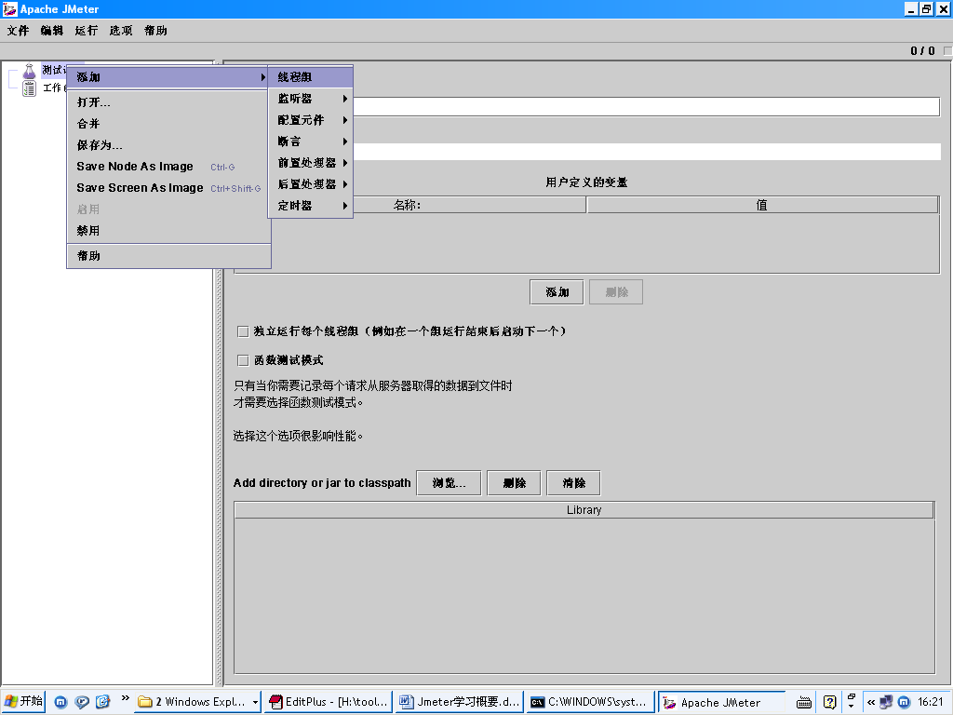
在刚开始编写测试脚本时，应将线程数设的少一些为好，如下
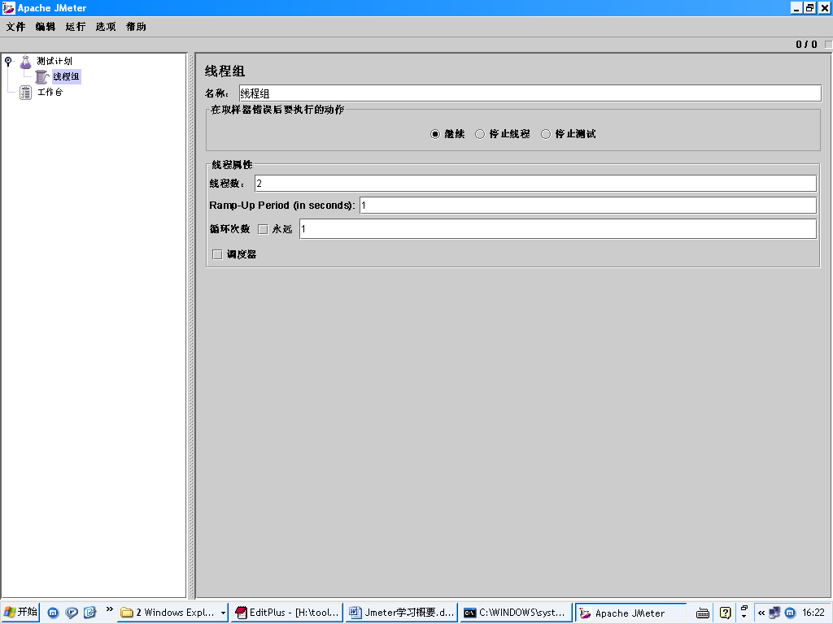
然后新建一个文件夹，保存一下测试脚本，如下
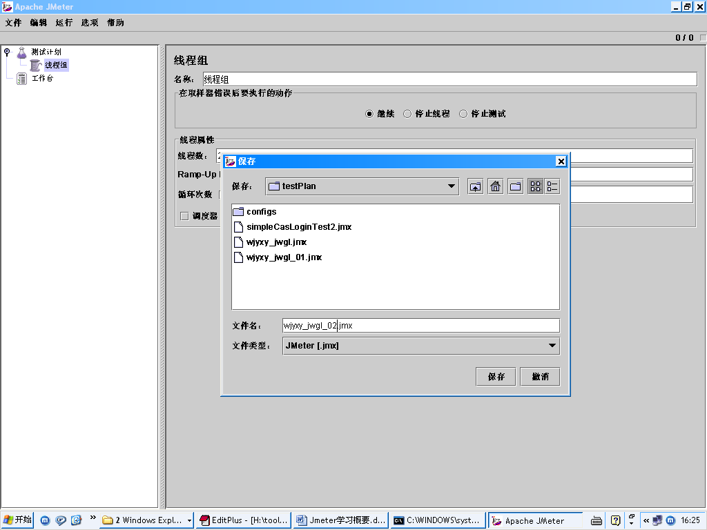

1.2 在该线程组里面添加一个“用户定义的变量”测试组件，名称：default variables，变量名与值分别如下
userList userlist/jwUser.dat
userPass userlist/jwUserPass.dat
serverConfig configs/server.csv
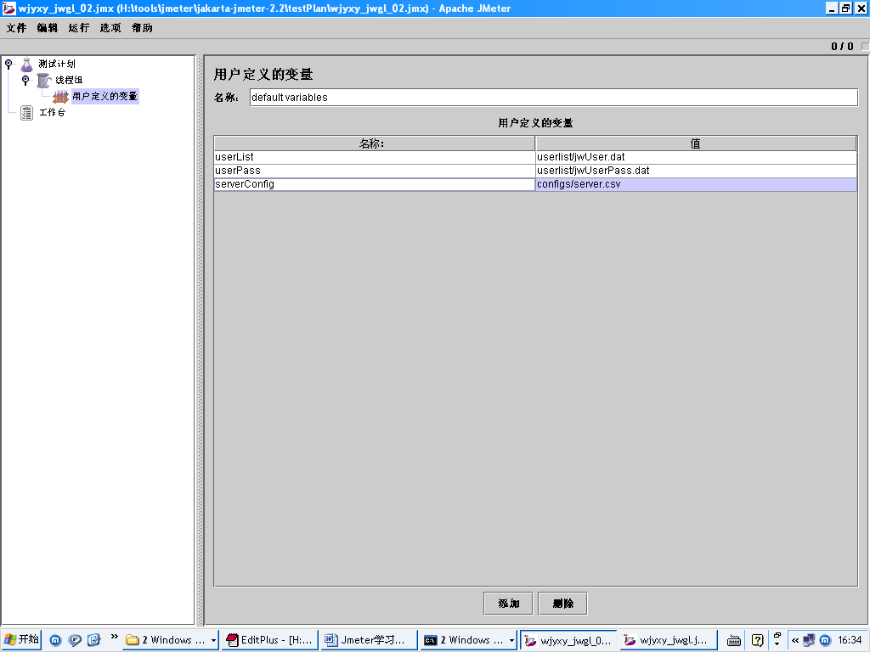
在jakarta-jmeter-2.2\bin目录下新建userlist文件夹，然后在userlist内新建jwUser.dat与jwUserPass.dat文件，然后在这两个文件中分别写入登录系统的用户名和密码，注意要每行一个且一一对应，如：我的jwUser.dat文件内容为
jwadmin
1001300
jwUserPass.dat文件内容为
123
321

1.3 在你所保存的测试脚本（如我的H:\tools\jmeter\jakarta-jmeter-2.2\testPlan\ jwgl.jmx）的同级目录下新建configs文件夹（H:\tools\jmeter\jakarta-jmeter-2.2\testPlan\configs），然后新建server.csv文件，并且把在生成证书的时候生成的 .keystore文件也放在这，修改jmeter.properties文件
javax.net.ssl.keyStore=H:/tools/jmeter/jakarta-jmeter-2.2/testPlan/configs/.keystore
server.csv文件内容如下（bkjw.wjyxy.mtn cas.wjyxy.mtn）
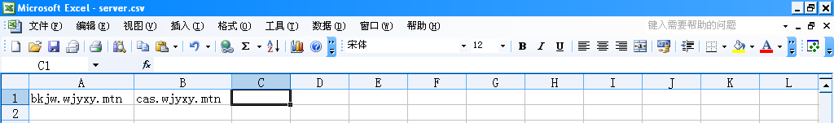

1.4 再加一个“用户定义的变量”组件，名称：commandline variables
变量名称和值分别如下
userList ${__property(userList,,${userList})}
userPass ${__property(userPass,,${userPass})}
serverConfig ${__property(serverConfig,,${serverConfig})}
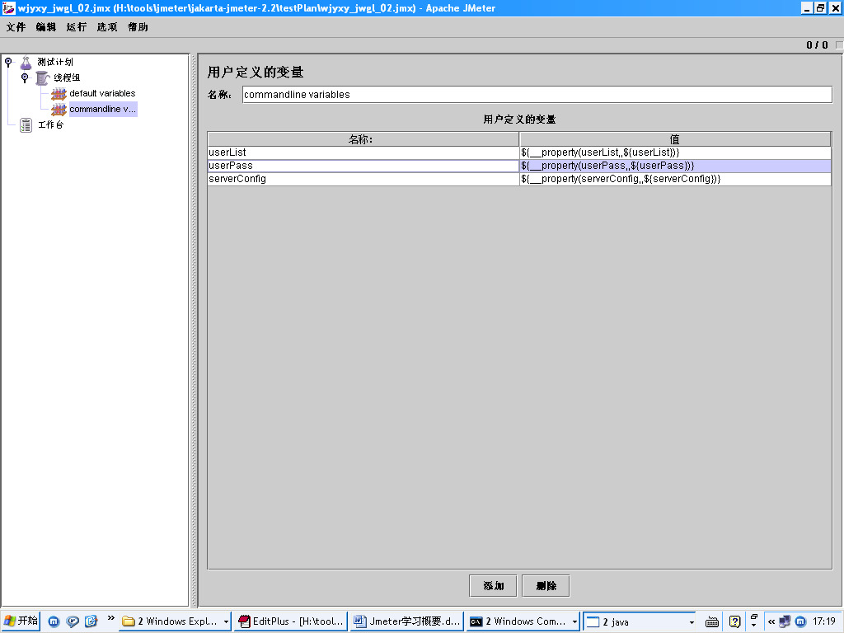

1.5 加入一个“HTTP信息头管理器”，名称和值为User-Agent Mozilla/4.0 (compatible; MSIE 5.5; Windows 98)，这个对于测试uPortal门户尤其重要
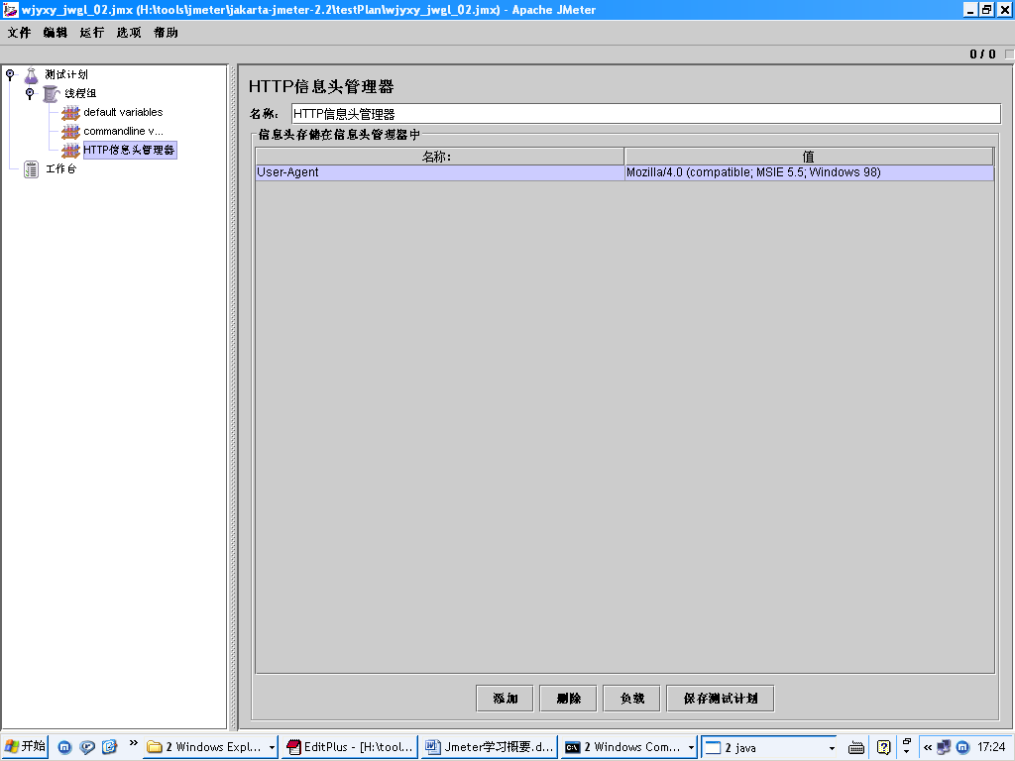

1.6 加入一个“HTTP Cookie 管理器”，这个没什么设置，将每次反复清楚cookies选中即可
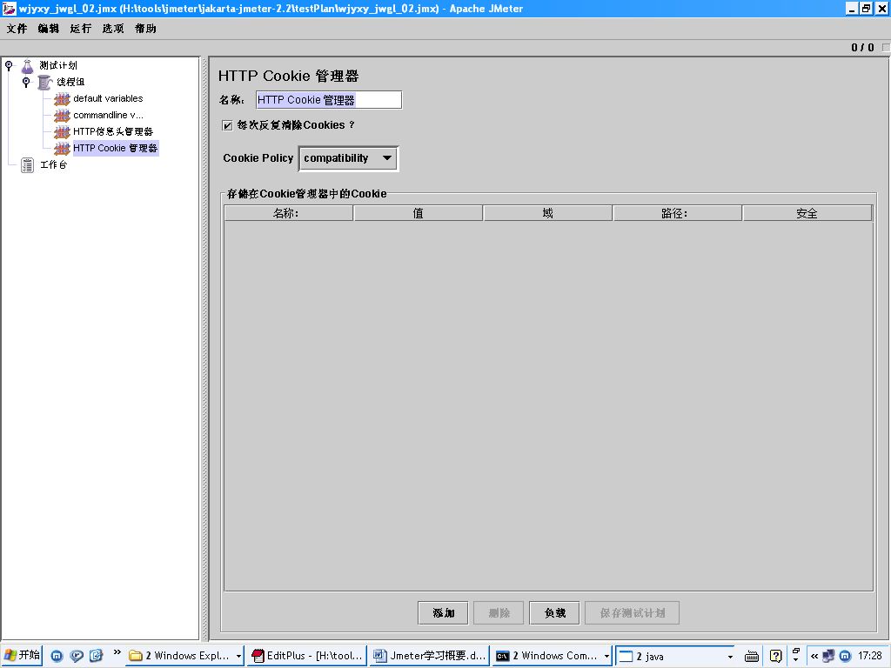

1.7 加入一个“仅一次控制器”，然后在“仅一次控制器”的节点下添加“CSV Data Set Config”用于读取csv文件到变量，filename: ${serverConfig}，variable names: jwglHost,casHost，注意该文件读取的方式是一行一行的读取的，且可以循环读取，当然也可以用它来存放我们的登录用户名和密码
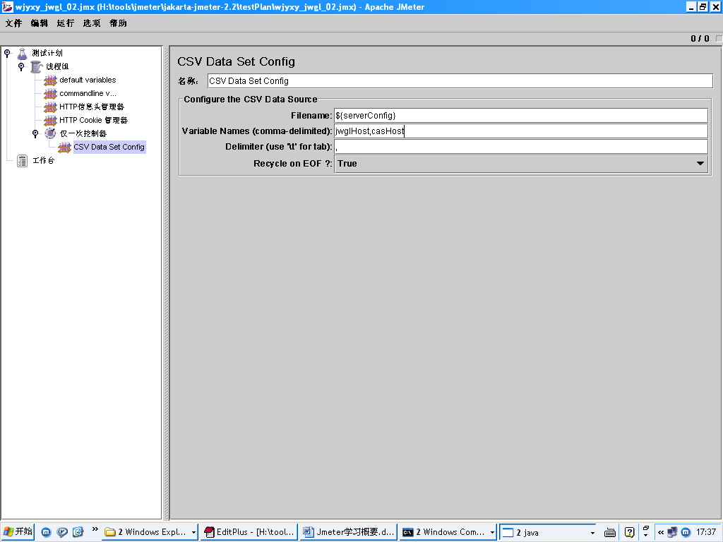

1.8 加入一个“http请求默认值”，服务器名称和ip为${jwglHost}（注意这里就是变量的使用方法），这个就是我们在上一步从csv文件读取出来存放到jwglHost变量中的，协议为http 如下
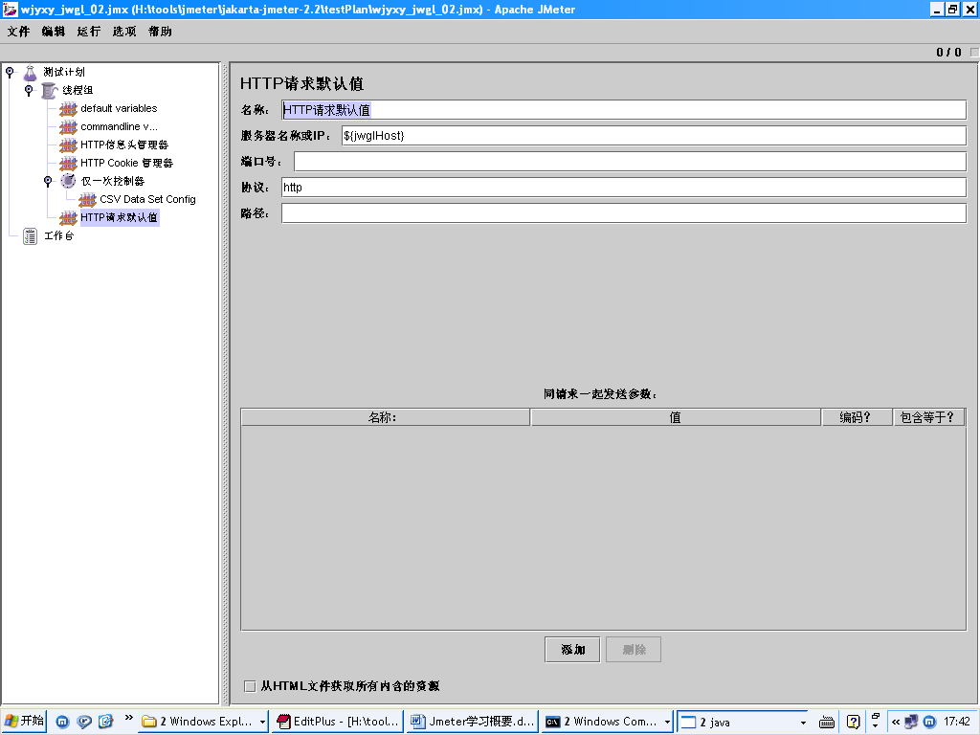

1.9 加入一个“仅一次控制器”，并在其下加入一个“用户参数”组件，名称：userid，用户_1：${_StringFromFile(${userList})}；名称：userpass，用户_1：${_StringFromFile(${userPass})}，这里是从我们上面已经定义的属性对象中读取值，为登录做准备。
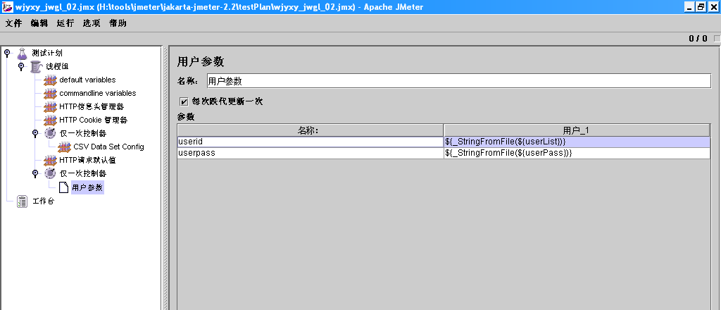

2.0 加一个“简单控制器”，然后在其下加一个“http请求”，服务器名称或ip为${casHost}，即cas服务器的地址，这个请求的是cas的登录页面，注意协议为https，方法为：Post。
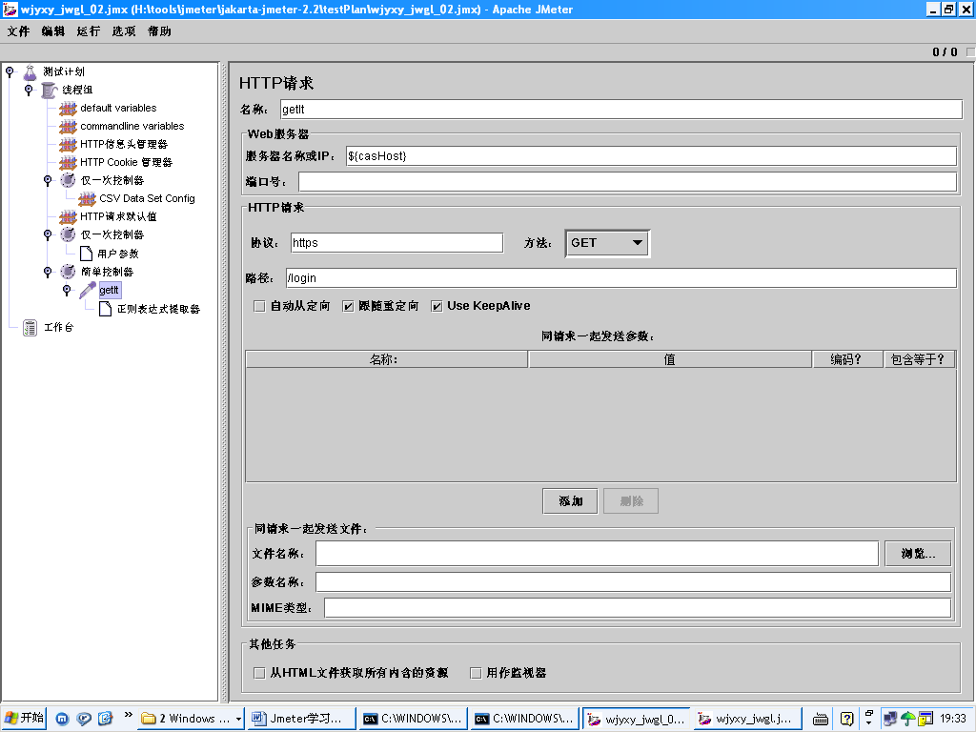

2.1 在getlt的http请求节点下加一个“正则表达式提取器”，引用名称：LoginTicket、正则表达式：name="lt" value="(.*?)"、模版：$1$、匹配数字：1。注意此时我们还没有登录，之所以要先访问这个/login的目的式为了提取出cas登录页面里的<input type="hidden" name="lt" value="LT-1604-fLK9C0s3tVHthNnmzxZn" />中随机生成的value值，用于下一步的真正登录，没有那个值你将永远无法通过cas认证，如果说表单里面还有其他隐藏文本域，那也应该取出其值以用于下一步登录时使用。 那个值是通过正则表达式提取出来的。
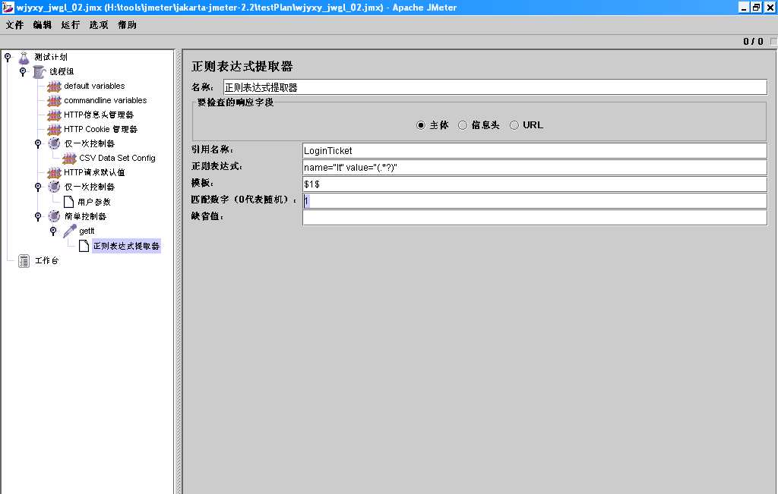

2.2 在${casHost}的 http请求下加一“正则表达式提取器”，用于提取登录后，服务器传给客户端的ticket（证书编号），引用名称：ServiceTicket、正则表达式：ticket=(ST-[0-9]+-.*)"，${casHost}的 http请求方法为POST
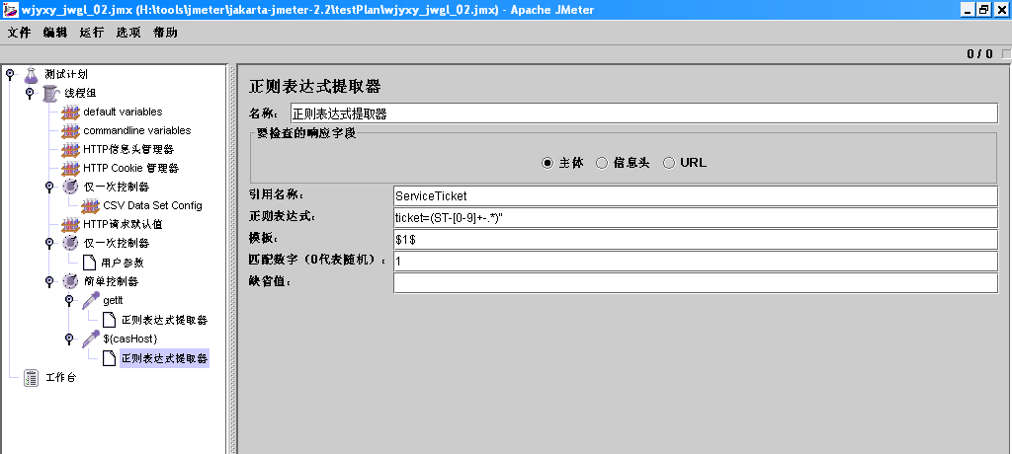

2.3 加一个“http请求”，名称：jw_menu.jsp、服务器或ip：${jwglHost}、协议：http、，方法为：Post、路径：/menu.jsp，这就是我真正要测试的web请求。
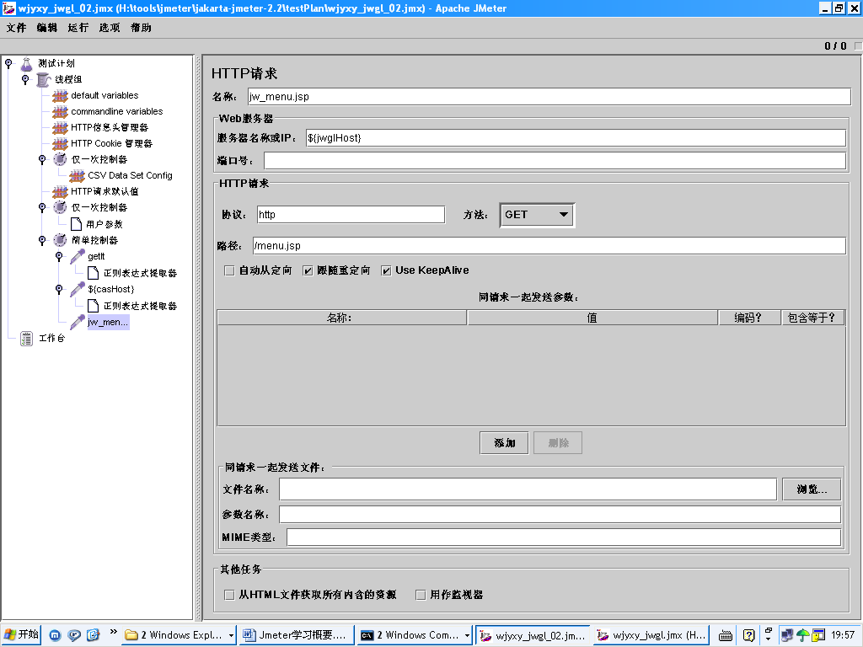

2.4 加一个“相应断言”，用于测试是否得到我们想要的menu.jsp页面，在要测试的模式里面填写：欢迎您，这样如果返回的是menu.jsp且里面包含“欢迎您”，则说明成功登录且得到了我们想要的结果。
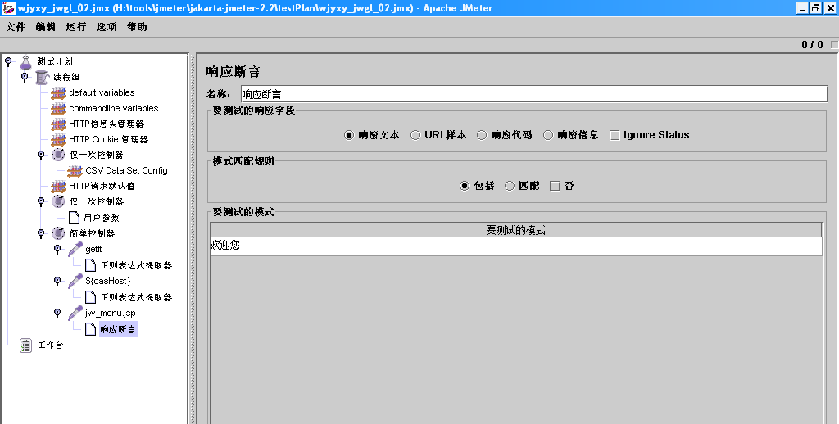

2.5 最后再加上监听器里面的：第二个图形结果、用表格查看结果、查看结果树，将测试结果以不同的形式表示
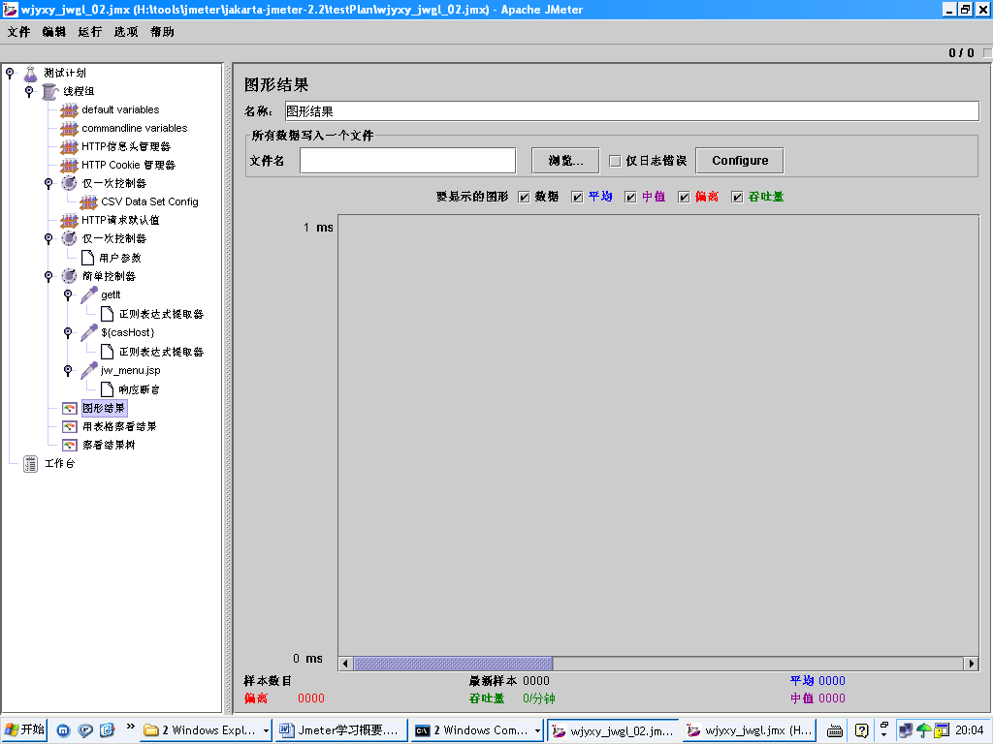
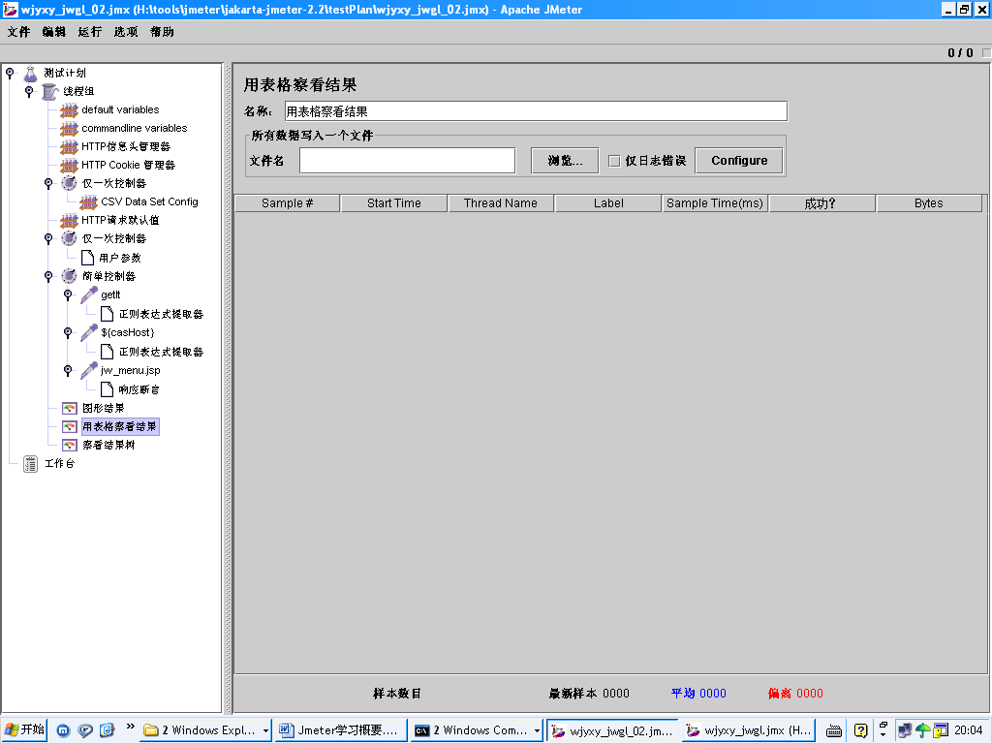
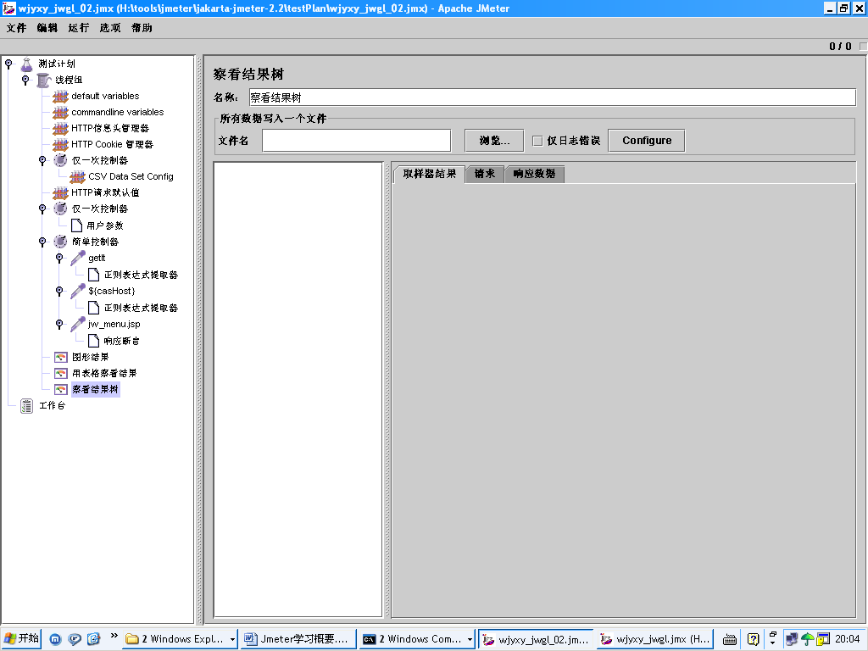

2.6 到这以后不要忘了注销我们的登录，加一个“http请求”， 注意要将这个请求放在所有http请求的最后，路径：/logout.jsp，因为我们的注销代码写在/logout.jsp页面上。
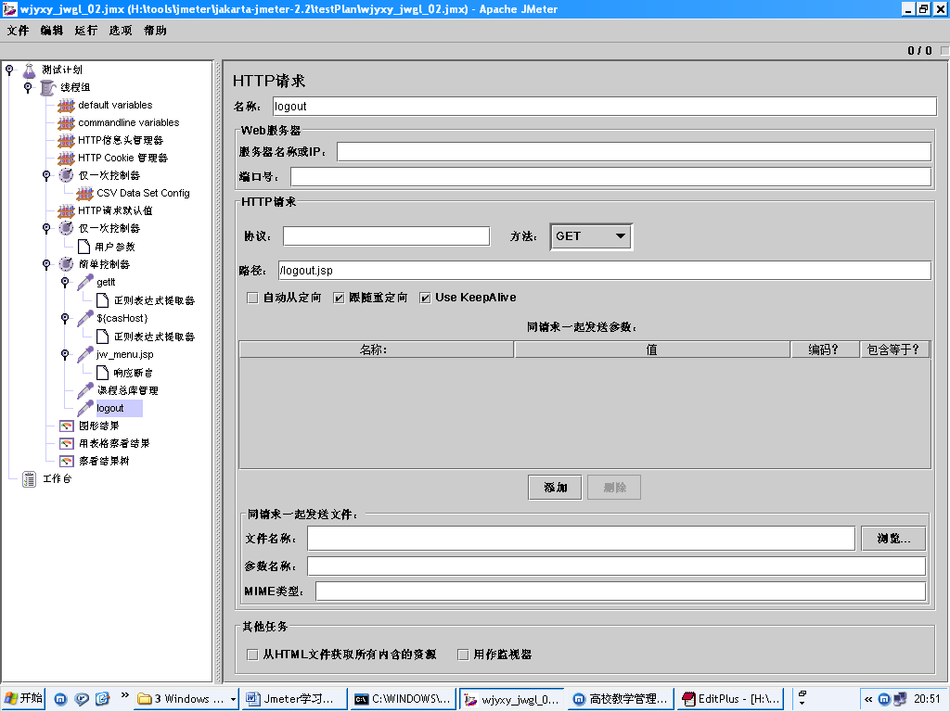

Jmeter的使用总结

A. 当你通过以上步骤后，说明你的测试脚本基本完成，你可以根据你的需要在简单控制器的后面加上其他http请求，用于测试不同的功能，同时加大并发线程组内的线程个数，然后根据不同的线程个数将测试结果写入测试报告。
如：我要测试“课程总库管理”这个功能，那我再加一个“http请求”，名称：课程总库管理、路径：/queryCourseAction.do，因为这个查询页面需要两个参数：departmentID和queryButton，所以我们要增加两个同请求一起发送的参数以及参数值，提交给queryCourseAction取处理
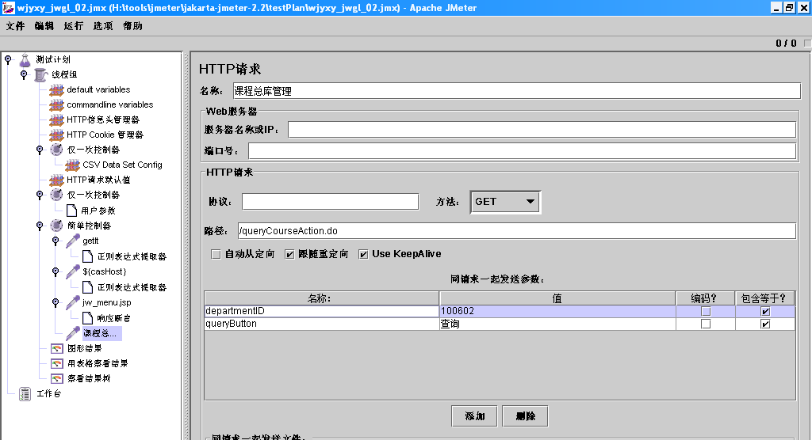

B. 还有最重要的一点要说明的是：Jmeter是一个java的桌面软件，而不是浏览器，所以他并不能对返回结果内的js脚本自动自行，这样我们必须要先修改cas登录页面上存在的一个问题，这个问题在goServer.jsp页面里面，有下面这么一段代码需要修改一下，将里面用脚本跳转的功能去掉，而改用jsp脚本（response.sendRedirect(service);）来跳转，只有这样，才能够保证我们在登录cas后正常跳转到bkjw.wjyxy.mtn/menu.jsp页面。否则后面的测试都无法进行
<%
if (!safari)
{
%>
<SCRIPT LANGUAGE="JavaScript">
<!--
window.location.href="<%=service%>";
//-->
</SCRIPT>
<%
//response.sendRedirect(service);
}
%>

C. 对以web测试毫无疑问最重要的就是如何登录，为了不让大家再走我已经走过的误区，下面再用一个登录的例子来说明登录是怎么一回事情，下面是我用Jmeter登录“天津武警医学院论坛”的实例
1.1 首先有“HTTP请求默认值”，服务器名或ip为：portal.wjyxy.mtn，“HTTP信息头管理器”，“ HTTP Cookie 管理器”,“简单控制器”，两个“HTTP请求”
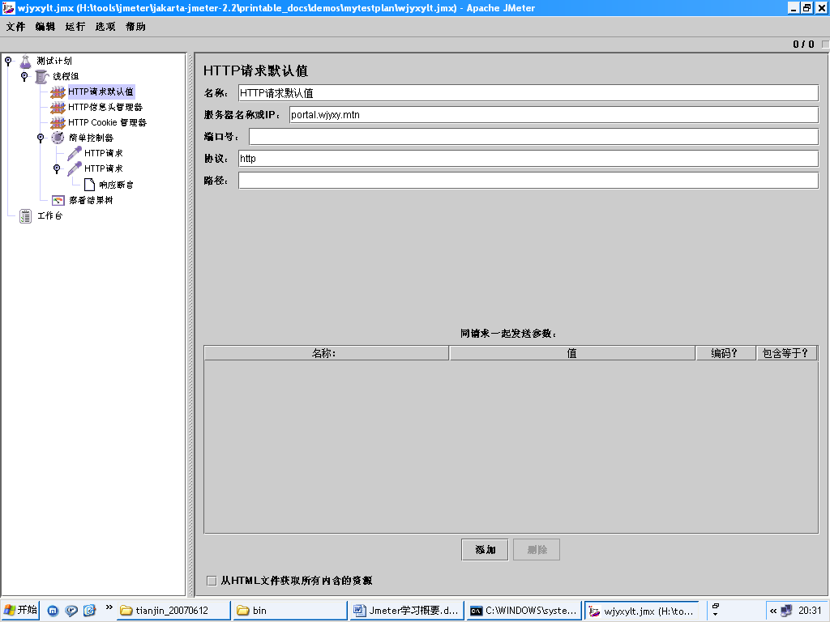

1.2 对用于登录的http请求，最重要的地方就是路径：/mvnforum/mvnforum/loginprocess，loginprocess其实这就是我们在浏览器里的登录页面填写好用户名和密码后，提交给loginprocess去处理（服务器端处理登录的 javabean），所以请求路径不是login.jsp或其他页面，而是真正处理登录的javabean或action，同时提交登录参数，包括隐藏文本域的值也要一并在下面填写好后提交。
我刚开始的时候一直将路径写成：mvnforum/mvnforum/login，并填写好用户名密码及隐藏文本域的值后，怎么也登录不上，后来查看了登录页面的源码后发现：<form action="loginprocess" method="post" name="submitform">，原来真正处理登录的是loginprocess，所以当我把路径改为mvnforum/mvnforum/loginprocess后马上就登录上了。
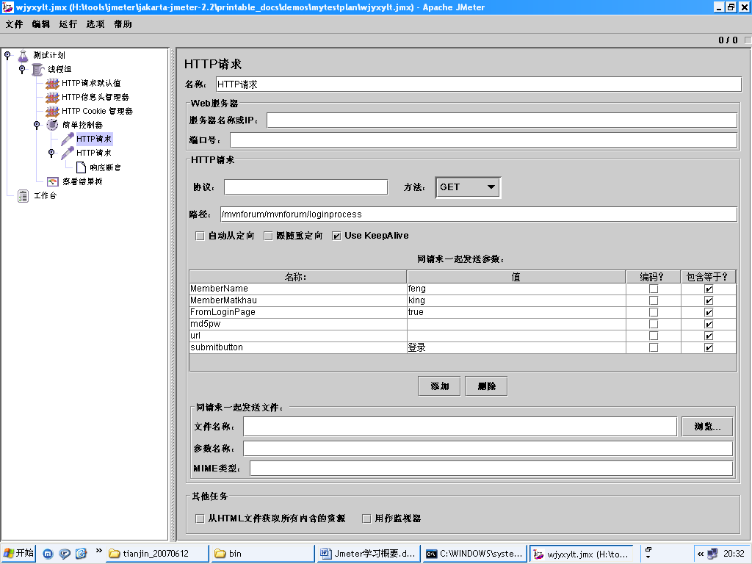

D. 还有一点，那就是“http请求”的窗口上的“方式”，其中有：GET/POST等值，根据实际情况，通常需要传参数的都选择POST方式。

E. Jmeter提供的函数，下面是函数助手窗口，对于每个函数的具体使用可以查Jmeter提供的帮助文档。
